Practica 3 - Dockerfile

Markel Orallo

2021

# Multi-Stage Builds

Creamos la imagen a partir del Dockerfile:

FROM alpine:3.5 AS build RUN apk update && \  
apk add --update alpine-sdk RUN mkdir /app

WORKDIR /app  
ADD hello.c /app  
RUN mkdir bin  
RUN gcc -Wall hello.c -o bin/hello  
# Lightweight image returned as final product

FROM alpine:3.5

COPY --from=build /app/bin/hello /app/hello

CMD /app/hello

**Comprobar la imagen final mediante docker image ls (comprobar su tamaño) y describir el proceso. ¿Cuantos Stages tiene?**

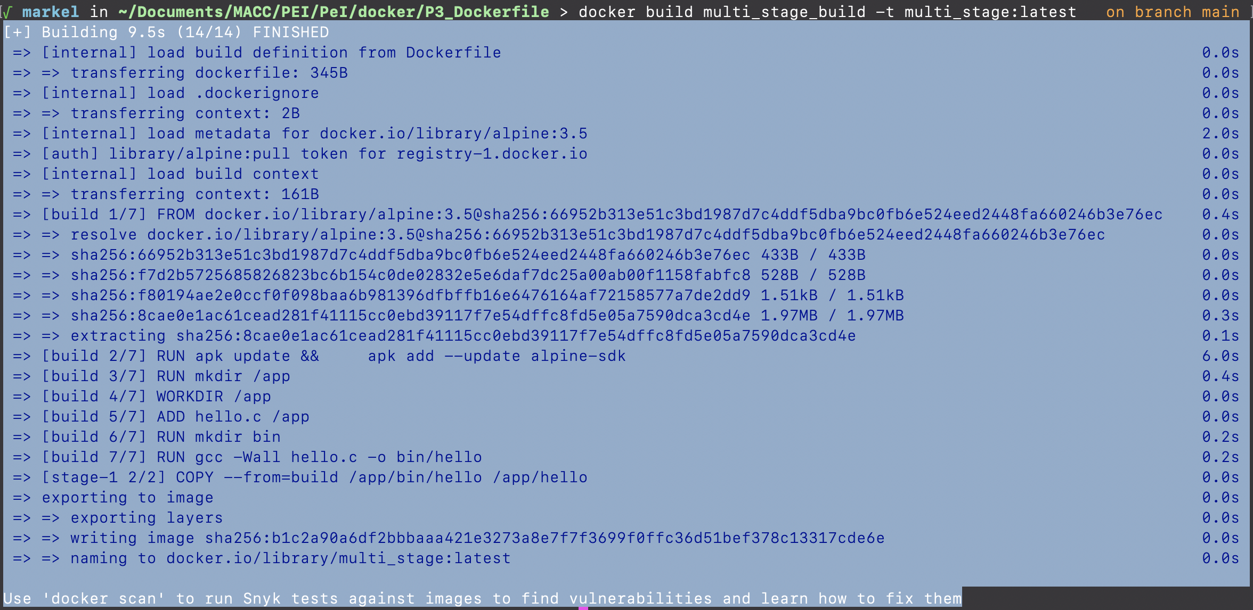

Primero crea una imagen que compila el programa hello.c y lo convierte a un binario. Para ello, se descarga “alpine-sdk” paquete que no necesitaremos para hacer funcionar el binario, tan solo para compilarlo. Después crea una imagen nueva en la que solo copia el binario compilado del stage anterior. Por lo tanto, tiene dos stages, uno para compilar el programa en c y otro para crear la imagen con el programa de c ya compilado.

Si lanzamos la imagen resultante y abrimos una terminal interactiva dentro de ella podemos comprobar que el contenedor no tiene instalado el compilador gcc que es parte del paquete “alpine-sdk” y se instala en el stage 1.

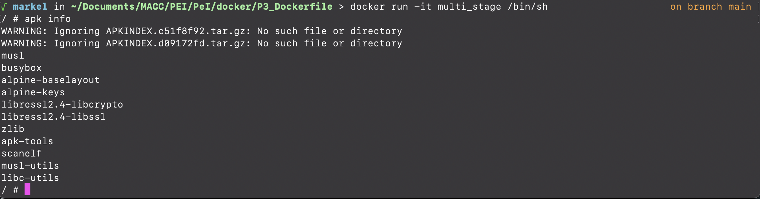

De ahí deducimos que la imagen resultante no contiene los paquetes instalados en el stage 1 y por lo tanto es mas pequeña que una que la imagen que resultaría de hacer las mismas operaciones en un solo stage.

Por último, podemos comprobar que si lanzamos el contenedor el programa hello.c se ejecuta:





# Escribir y generar el Dockerfile

**Crea una carpeta “myImage” y crea un fichero con el nombre Dockerfile dentro de esta carpeta.**

**Contenido del Dockerfile:**

*FROM centos:7*

*RUN yum update –y*

*RUN yum install -y wget*

**Esto sirve como receta para una imagen basada en centos:7, que tiene todos sus paquetes por defecto actualizados y wget instalado. Genera la imagen con el nombre myimage . Compruebe que su nueva imagen existe (docker image ls)**

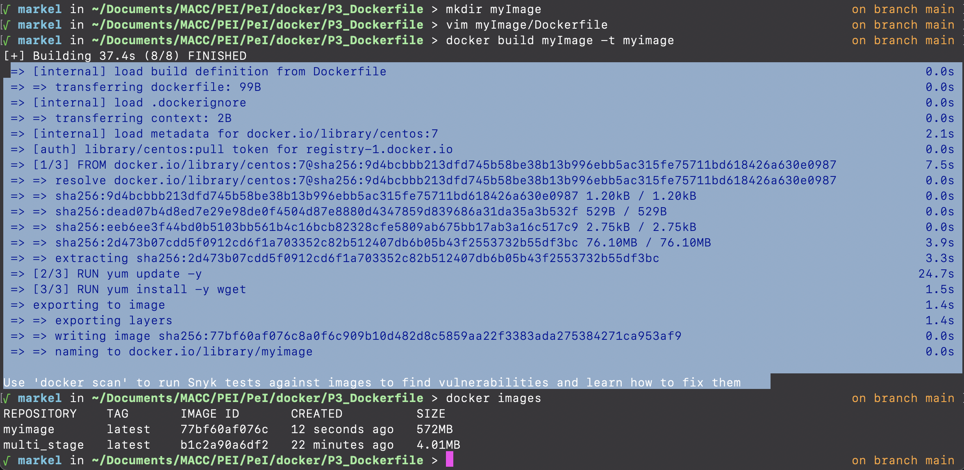

**Ejecutar la imagen en un contenedor y haga wget en ese contenedor.**

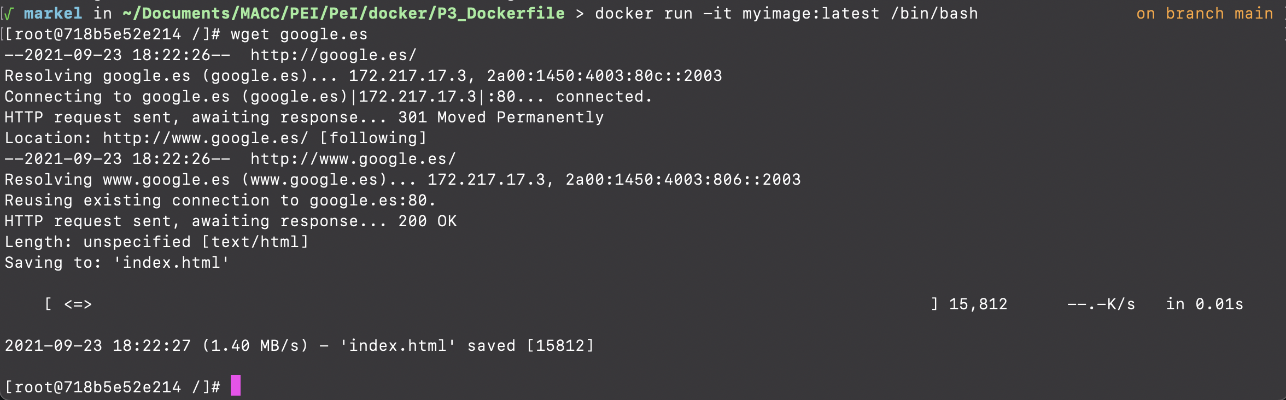

# Build Caché

**Abra su Dockerfile y agregue otro paso RUN al final para instalar vim.**

**RUN yum install vim. Construya la imagen de nuevo como en el ejemplo anterior; ¿para qué pasos se utiliza la caché?**



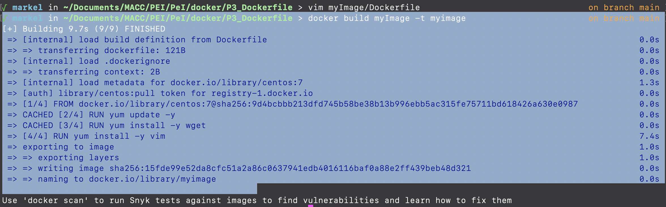

Utiliza la cache para los pasos que hemos realizado en el primer build de la imagen. Para la orden *RUN yum install -y vim no utiliza la cache. Esto se debe a que esta operación no se a realizado en el build anterior.*

**Construya la imagen de nuevo; ¿qué pasos utiliza esta vez la caché?**

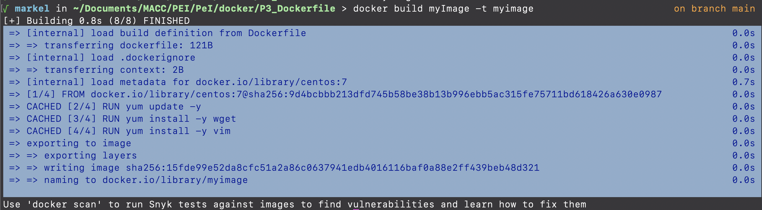

Si volvememos a construir la imagen vemos que tiene cacheados todos los pasos ya que los a realizado en el build anterior.

**Cambia el orden de los dos comandos RUN para instalar wget y vim en el Dockerfile, y construye una vez más la imagen. ¿Qué pasos se almacenan en la memoria caché esta vez?**



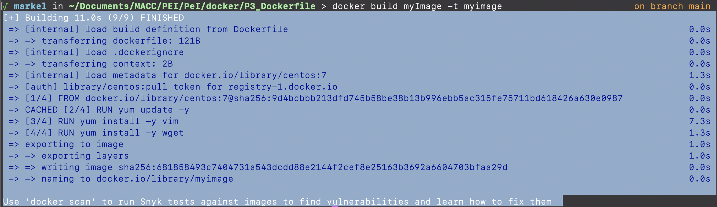

En esta caso vemos que al cambiar el orden de los comandos la cache deja de funcionar en la instalación de vim. Esto se debe a que la cache esperaba la instalación de wget y al ver que la siguiente orden se instala vim, se desactiva para el resto del build.

# History Command

**Ejecuta docker image history a la imagen creada en el paso anterior y observa la información devuelta**

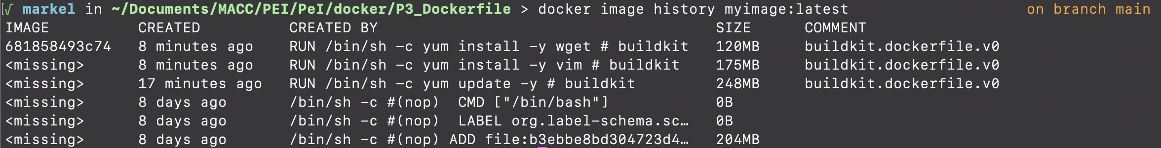

**Cambia las instrucciones de instalación de wget y vim para que se instalen con un único comando: RUN yum install -y wget vim**

**Genera la imagen de nuevo y llama al comando history. ¿Qué ha cambiado?**

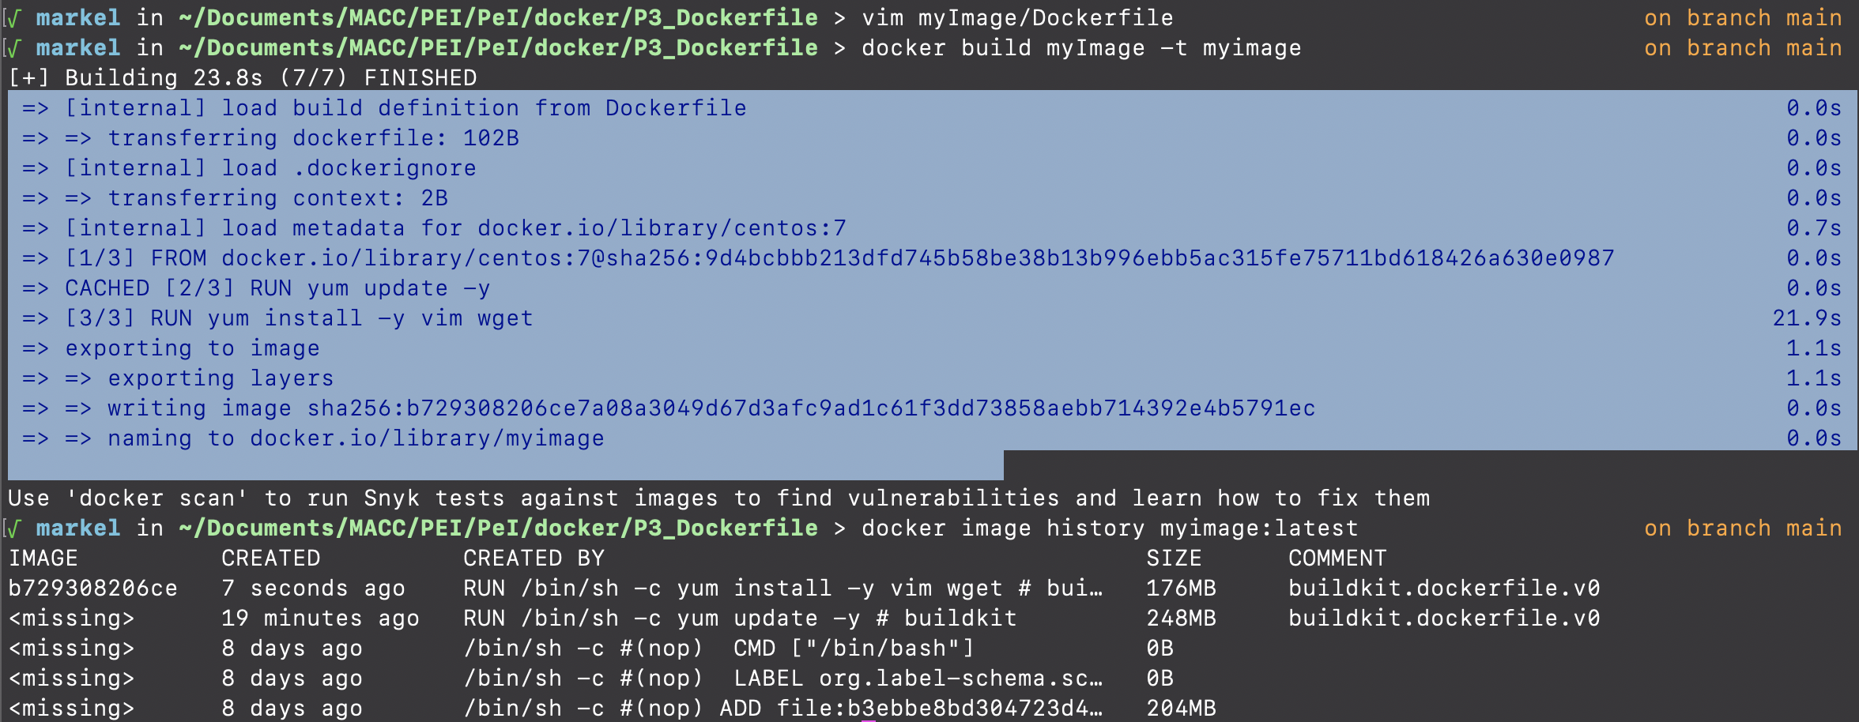

Podemos ver que al ejecutar la instalación de wget y vim en la misma orden RUN la imagen tiene una capa menos. Antes la cada una de las ordenes RUN generaba una capa diferente. Ahora, al incluir la instalación de vim y wget en la misma orden RUN se forma una única capa.

# Configurar comandos por defecto

**Añade la siguiente línea al Dockerfile de la práctica anterior: CMD ["ping", "127.0.0.1", "-c", "5"]. Genera de nuevo la imagen y pon en marcha el contenedor. ¿Que obtienes?**

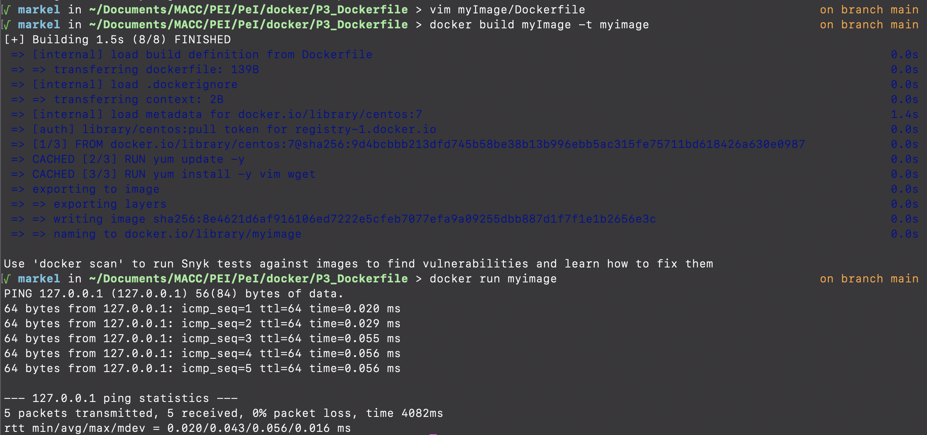

Al añadir la orden CMD el comando que se ejecuta al iniciar el contenedor es el siguiente: *ping 127.0.0.1 -c 5*

Por lo tanto, al lanzar el contenedor se ejecutará el comando anterior y al finalizar el contenedor se caerá.

**Ahora ejecuta el siguiente comando al poner en marcha el contenedor: $docker container run myimage echo "hello world“ .¿Qué ha pasado esta vez?**



Al pasarle el comando *echo “Hello World”* al final del comando docker run se sobrescribe la orden CMD del fichero de Dockerfile. De esta manera, el comando que se ejecutará en al iniciarse el contenedor será: *echo “Hello World”*

**Cambia la última línea del Dockerfile por: ENTRYPOINT ["ping"].Genera y pon en marcha la nueva imagen en un nuevo contenedor. ¿Qué pasa?**

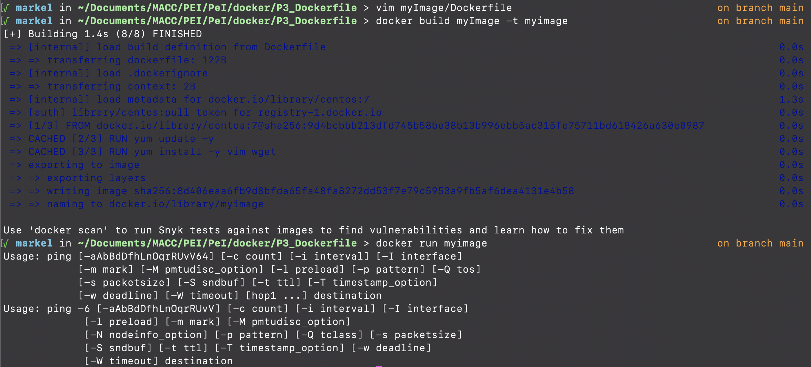

Al iniciar el contenedor se ejecuta el comando *ping*. Podemos ver el output del comando en pantalla.

**Prueba a poner en marcha mendiante este comando:**

*$docker container run myimage 127.0.0.1*

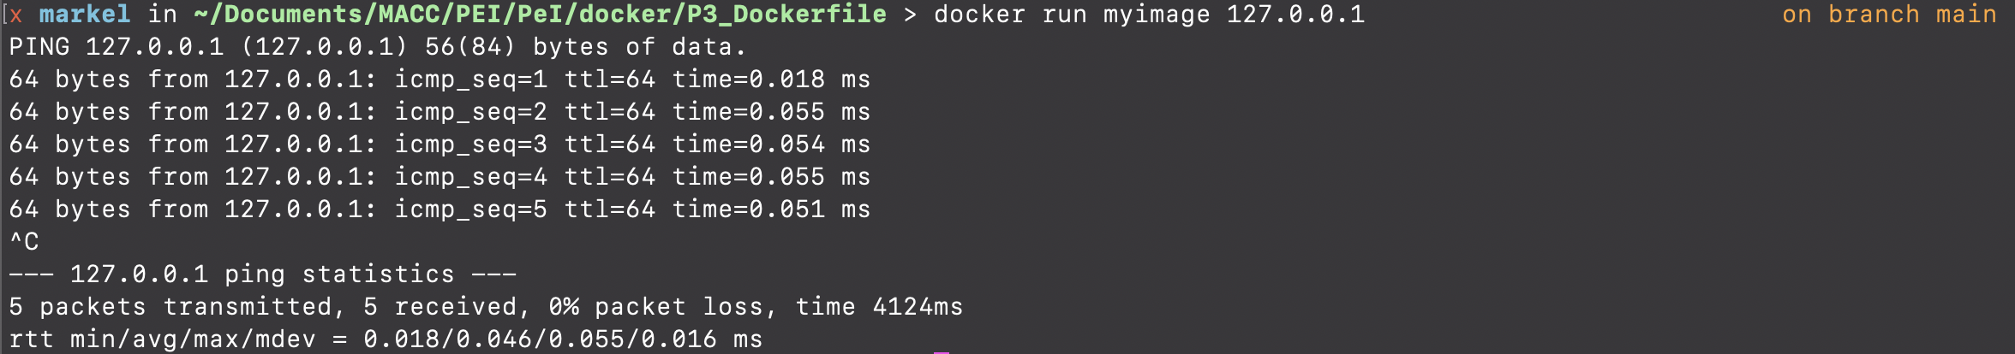

Ahora al tener el entrypoint definido como ping en el Dockerfile lo que pongamos al final del comando docker run pasara como parámetro del comando ping.

**¿Puedes describir las diferencias entre ENTRYPOINT y CMD?**

ENTRYPOINT defina la aplicación que se pondrá en marcha al iniciar el contendor y CMD define el comando que se ejecutara al inciar el contenedor. En caso de tener ambas ordenes en el fichero Dockerfile CMD pasará a ser parámetro del comando definido en ENTRYPOINT.

**Cambia la última línea del Dockerfile por:**

**ENTRYPOINT ["ping", "-c", "3"] CMD ["127.0.0.1"]**

**Genera la imagen y pon en marcha el contenedor (sin pasarle comandos) ¿Te ha dado error? ¿Cómo interpreta el valor de CMD?**

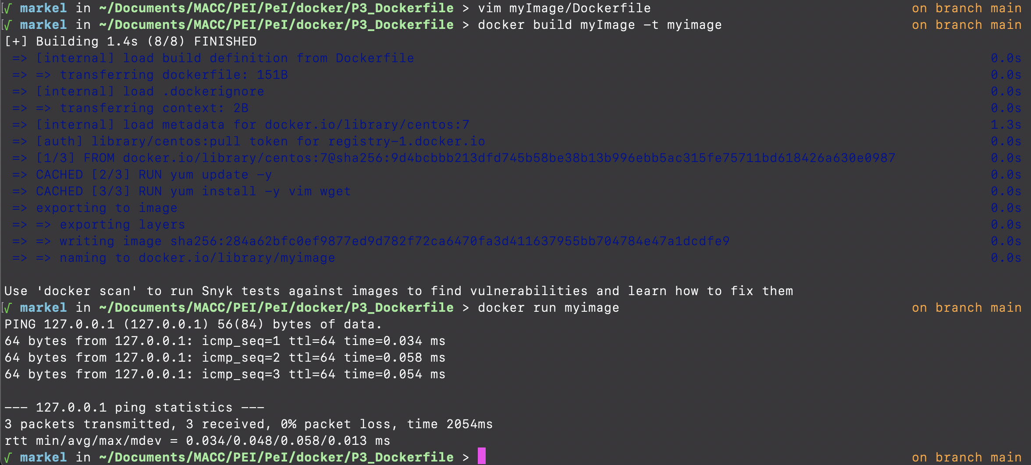

No da error. Interpreta el CMD como parámetro del ENTRYPOINT.

**Pon en marcha el contenedor:**

**$docker container run myimage 8.8.8.8 ¿Qué ha pasado esta vez?**

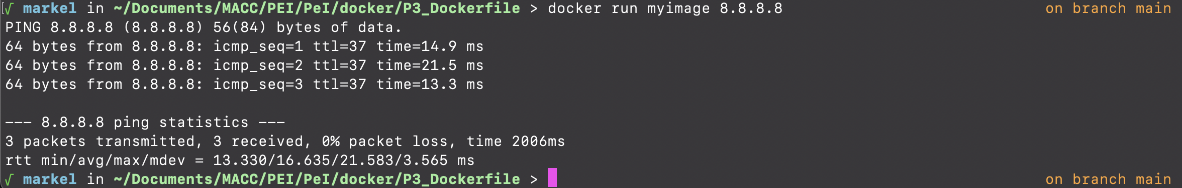

Al pasarle 8.8.8.8 en el commando docker run, docker a sobrescrito la orden CMD que habíamos definido en el Dockerfile y a sustituido 127.0.0.1 por 8.8.8.8 .